Petit Palais visite guidée du peintre finlandais
Pekka Halonen.

Un hymne à la Finlande

RDV vendredi 19 décembre à 13h30 devant les marches du musée Avenue Winston Churchill 75008 Paris. Métro : Champs-Elysées Clémenceau.

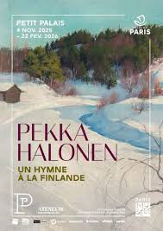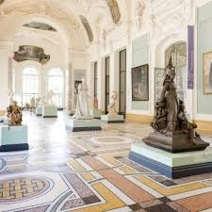
Pekka Halonen (1865–1933), maître de la peinture finlandaise.
Formé à Paris où il est l’élève de Paul Gauguin, il est influencé par les courants artistiques de la création parisienne du XIXe siècle. Connu pour ses paysages hivernaux, ses forêts baignées de lumière et ses scènes de vie quotidienne.
Son œuvre est un véritable chant d’amour à la nature et à l’identité finlandaise.
Contact : Isabelle CHARTON 06 07 28 12 42 ou i.charton@missionlocaledeparis.fr

